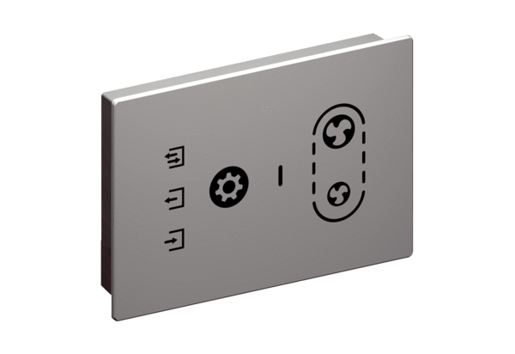Řízení přívodu vzduchu RLS G1 WSObsah dodávky: 1 kusSortiment: K
Typové číslo: 0157.1593Výrobce: MAICO

